Еще 96 специалистов получили статус «Московский врач»
02.07.2018
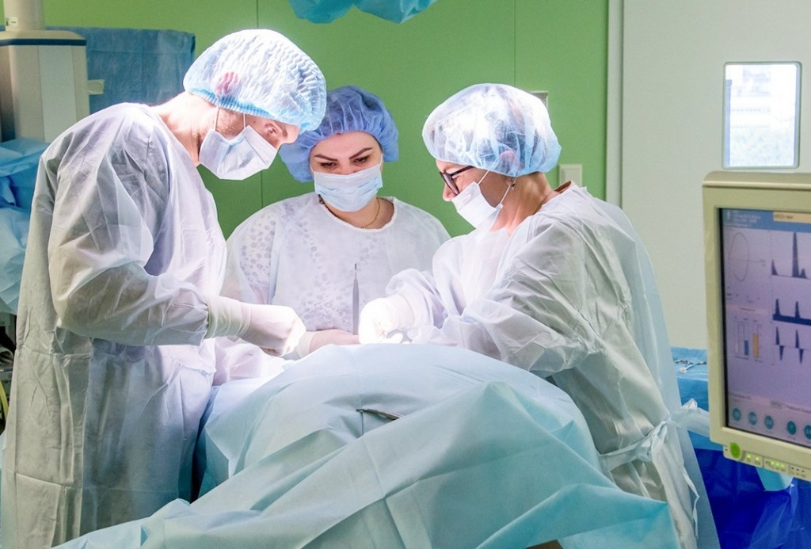

Количество специалистов, обладающих статусом «Московский врач», увеличилось на 96 человек, стало известно 2 июля. Теперь в Москве работают 332 таких доктора.

— Абсолютное большинство прошедших испытания продемонстрировали действительно высокий уровень знания теории и владения практическими навыками, — поделился результатами руководитель Департамента здравоохранения Москвы Алексей Хрипун.

Побороться за статус «Московский врач» могут работники 16 медицинских специальностей. Это педиатры, терапевты, онкологи, стоматологи, хирурги и другие. Представители Департамента здравоохранения запланировали расширить список до 20 пунктов.

На официальном сайте мэра и Правительства Москвы сообщили, что больше всего специалистов со статусом «Московский врач» работают в сфере психиатрии — 57 врачей и дерматовенерологии — всего 55 медиков.

Адрес страницы: http://arbat.mos.ru/presscenter/news/detail/7424145.html
Управа района Арбат города Москвы

